ПРОЕКТ ПОСТАНОВЛЕНИЯ

Об определении мест временного
складирования снега
в зимний период 2024-2025 годов

В целях обеспечения своевременного вывоза снега и упорядочивания складирования снега, в соответствии с пунктом 190 Правил благоустройства территории муниципального образования город Набережные Челны, утвержденного решением Городского Совета от 24.10.2017 № 20/8

П О С Т А Н О В Л Я Ю:

- Определить место временного складирования снега в зимний период 2024-2025 годов:
- на территории земельного участка с кадастровым номером 16:52:000000:5172 площадью 10 га;
- на территории земельного участка с кадастровым номером 16:52:000000:5342;
- на территории несформированного земельного участка, площадью 3 га, расположенного между земельными участками с кадастровыми номерами 16:52:100305:74, 16:52:100305:105 и 16:52:100305:8;
- на территории несформированного участка, площадью 2 га, расположенного между земельными участками с кадастровыми номерами 16:52:100305:358, 16:52:100305:102 и 16:52:100305:22;
- на территории несформированного земельного участка, площадью 8 га, между проспектом Казанский, Старосармановским трактом, земельными участками с кадастровыми номерами 16:52:080504:321 и 16:52:080504:836.
- Утвердить схему расположения мест временного складирования снега на зимний период 2024-2025 годов согласно приложению.
- Управлению делопроизводством Исполнительного комитета обеспечить официальное опубликование настоящего постановления и размещение его на официальном портале правовой информации Республики Татарстан (pravo.tatarstan.ru) и на официальном сайте города Набережные Челны в сети «Интернет».
- Контроль за исполнением настоящего постановления возложить на первого заместителя Руководителя Исполнительного комитета Зуева И.С.

Руководитель
Исполнительного комитета Ф.Ш. Салахов

Приложение
к Постановлению
Исполнительного комитета
от «___» __________ 2024 № _____

Схема
расположения мест временного складирования снега в зимний период 2024-2025 годов

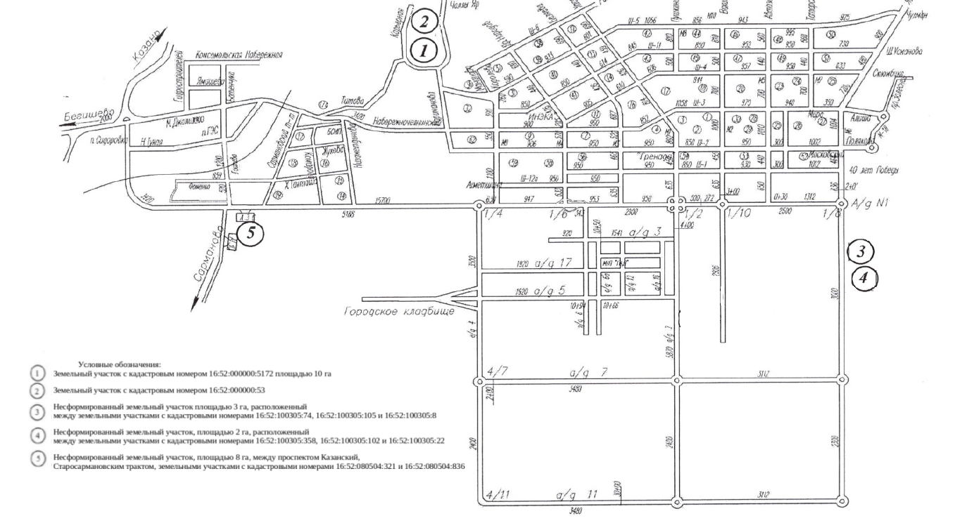
Заместитель Руководителя Аппарата,
начальник управления делопроизводством
Исполнительного комитета Н.И. Галиева

